ФИО № ГРУППЫ

- Тесты
- ВИД СТРЕПТОКОККОВ ГРУППЫ А, ИГРАЮЩИЙ ВЕДУЩУЮ РОЛЬ В ИНФЕКЦИОННОЙ ПАТОЛОГИИ ЧЕЛОВЕКА
- S. agalactiae
- S. pyogenes
- S. pneumoniae
- S. mutans
- S. bovis
- ЭНТЕРОКОККИ ВЫЗЫВАЮТ
- язвенный колит
- шигеллез
- гломерулонефрит
- крупозную пневмонию
- раневые инфекции
- ПНЕВМОКОККИ
- вызывают в основном внебольничные пневмонии
- вызывают в основном внутрибольничные пневмонии
- группа риска – работающее население
- специфическая профилактика не разработана
- основной метод диагностики – аллергологический
- ВЕДУЩИЙ ФАКТОР ВИРУЛЕНТНОСТИ ПНЕВМОКОККОВ
- экзотоксин
- эндотоксин
- капсула
- гиалуронидаза
- нуклеоид
- ВОЗМОЖНОЕ ИММУННОЕ ОСЛОЖНЕНИЕ СТРЕПТОКОККОВОЙ АНГИНЫ
- ревматизм
- гломерулонефрит
- рожа
- скарлатина
- эндокардит

2. Теория. Решить ситуационную задачу. (Задача №1 для студентов №1,2 в списке группы; задача№2 - №3,4; задача №3 - №5,6; задача №4 - 7,8; задача№ 5 -9,10; задача №6 - №11, 12, 13. (при оформлении работы оставьте только свой вариант).
ЗАДАЧА № 1. В препарате из мокроты обследуемого, окрашенном по Граму, обнаружены полимофноядерные лейкоциты в количестве 25-30 в поле зрения, эпителиальные клетки 5-10 в поле зрения и грамположительные диплококки ланцетовидной формы, окруженные капсулой.
- О каком микроорганизме идет речь?
- Возможно ли на основании полученного результата дать заключение об этиологической роли данных микроорганизмов? Обосновать.
- При диагностике, какого заболевания проводится данное исследование? Кто входит в группу риска по этому заболеванию?
ЗАДАЧА № 2. У больного через 2 недели, после перенесенной ангины появились боли в области сердца, болезненность и отечность суставов.
- О каком осложнении может идти речь?
- Какой вид стрептококков является этиологическим фактором данного осложнения и почему?
- Какие исследования необходимо провести для уточнения диагноза?
ЗАДАЧА № 3. При осмотре больного, поступившего в инфекционное отделение, доктор обнаружил на шее, верхней части спины и груди мелкоточечную сыпь красного цвета, язык ярко-красного (малинового) цвета, резкий контраст между ярко-красными «пылающими» щеками и бледным носогубным треугольником. Больной жалуется на боль в горле при глотании. Доктор поставил предварительный диагноз «скарлатина».
- Какой микроорганизм вызывает скарлатину? Почему этот же вид возбудителя может вызывать совершенно другие по клиническим проявлениям инфекции?
- Фактор вирулентности возбудителя, определяющий особенности патогенеза и клиники скарлатины? (объяснить механизм их действия).
- Охарактеризуйте постинфекционный иммунитет после перенесенной скарлатины.
ЗАДАЧА № 4. При исследовании раневого отделяемого, взятого у больного с клиническим диагнозом «флегмона предплечья», выделена культура Enterococcus faecium в количестве 5×10⁸ КОЕ/мл.
- Оцените полученный результат.
- Обоснуйте возможность участия данного микроорганизма в развитии гнойно-воспалительного заболевания.
- Какие еще данные необходимы лечащему врачу из бактериологической лаборатории? (обоснуйте).
ЗАДАЧА № 5. Юноша, 14 лет, обратился к дерматологу с жалобами на гнойные поражения лица, проявляющиеся в виде небольших пузырей, которые, высыхая, образуют тонкие корочки. После их удаления остаются розовые пятна. Врач поставил диагноз «импетиго»? Для уточнения диагноза содержимое пузырьков было направлено в бактериологическую лабораторию.
- Назовите двух основных предполагаемых возбудителей.
- Какие результаты исследования позволят дифференцировать этих возбудителей уже на II этапе бактериологического метода?
- Методика определения принадлежности выделенной культуры стрептококков к определенной серогруппе и серовару?
ЗАДАЧА № 6. На вторые сутки жизни у новорожденного ребенка с низкой массой тела появились симптомы менингита.
- Назовите предполагаемого возбудителя, укажите его таксономическое положение (семейство, род, вид, серогруппу).
- Какие меры могли бы предупредить инфекцию у ребенка?

- Практическое задание.

Необходимо выполнить два практических задания (расположены ниже) всем студентам! По результатам каждого исследования, заполните протокол-отчет (в конце документа) и бланк направление/отчет, пользуясь методическими указаниями к занятию №12 «Микробиологическая диагностика стрептококковых инфекций» https://krasgmu.ru/index.php?page[common]=content&id=50288

В конце протокола к заданию №2 укажите, какое важное исследование не было проведено.
практическое задание №1
Учтите результаты латекс-агглютинации с исследуемым материалом (СМЖ), взятым у обследуемого с клиническим диагнозом «менингит». (дополнительную информацию по постановке и учету результатов реакции латекс-агглютинации можете найти пройдя по ссылкам https://meganorm.ru/Data2/1/4293846/4293846549.htm и https://www.youtube.com/watch?time_continue=16&v=xZvzCn2t720&feature=emb_title)
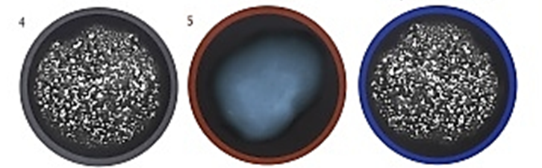

Сыворотки, используемые в реакции латекс-агглютинации:
  - N. meningitidis
  - Streptococcus гр. B
  - H. influenzae тип b
  - S. pneumonia
  - Негативный контроль
  - Позитивный контроль

По результатам практического задания 1заполните протокол отчет. В графе «метод» укажите по каким критериям вы проводили оценку результата, в графе «результаты» не забудьте отметить достоверна ли была эта реакция

Цель | Метод | Результаты | Вывод

Практическое задание №2

Проведите бактериологическое исследование по обнаружению и выделению предполагаемого возбудителя из содержимого флегмоны нижней конечности с целью установления этиологии заболевания:

Цель | Метод | Результаты | Вывод
Общая цель исследования__________  Цель 1-го этапа исследования | Метод исследования_________  Исследуемый материал________  - й этап  Методика проведения первого этапа исследований______________ | Описать конкретные результаты, полученные в результате постановки реакции.  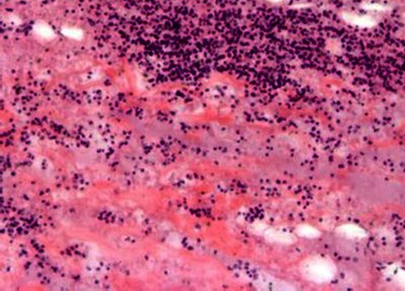  Содержимое флегмоны нижней конечности. Окраска по Граму Увеличение х100  Форма _____________  Взаимное расположение _________________  Размер______________  Необязательные структурные элементы ____________ | На основе результатов кратко написать вывод
Цель 2-го этапа исследования | 2-й этап  Методика проведения второго этапа исследований______________ | 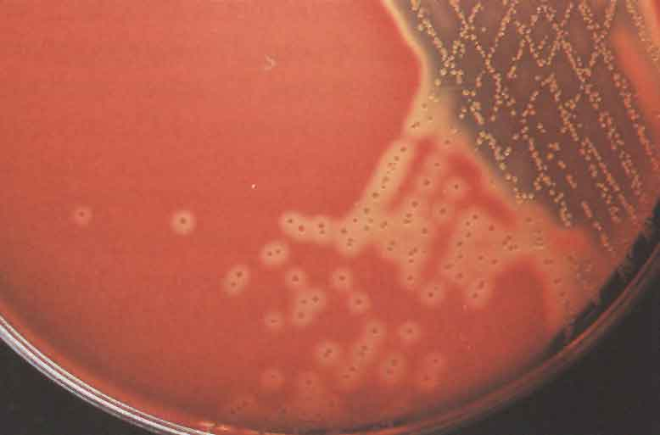  Результаты посева исследуемого материала больного КА  Описать культуральные свойства:  Форма колоний_________________  Размер колоний________________  Поверхность___________________  Цвет__________________________  Край колоний_________________  Прозрачность____________________  Наличие зоны гемолиза_________________
Цель3-го этапа исследования | 3-й этап  Методика проведения третьего этапа исследований______________ | 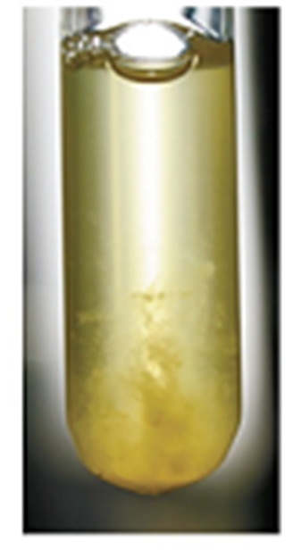  Рост чистой культуры на сахарном бульоне  Характер роста на питательной среде___________  Препарат чистой культуры, окрашенный по Граму  Форма _____________  Взаимное расположение _________________  Размер______________  Результаты латекс-агглютинации исследуемой культуры с групповыми сыворотками (А, В, С, F) - демонстрация.  Описать результат реакции________________________
Цель 4-го этапа исследования | 4-й этап  Методика проведения 4-го этапа исследований______________ | 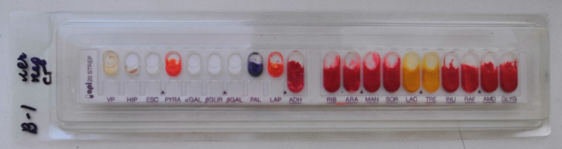  Результаты биохимической идентификации (тест-система Api 20 STREP)  Учтите результаты реакций с помощью таблиц, которые находятся сразу после таблицы с результатами исследований и сформируйте окончательный вывод | Семейство_______  Род____________  Вид ____________

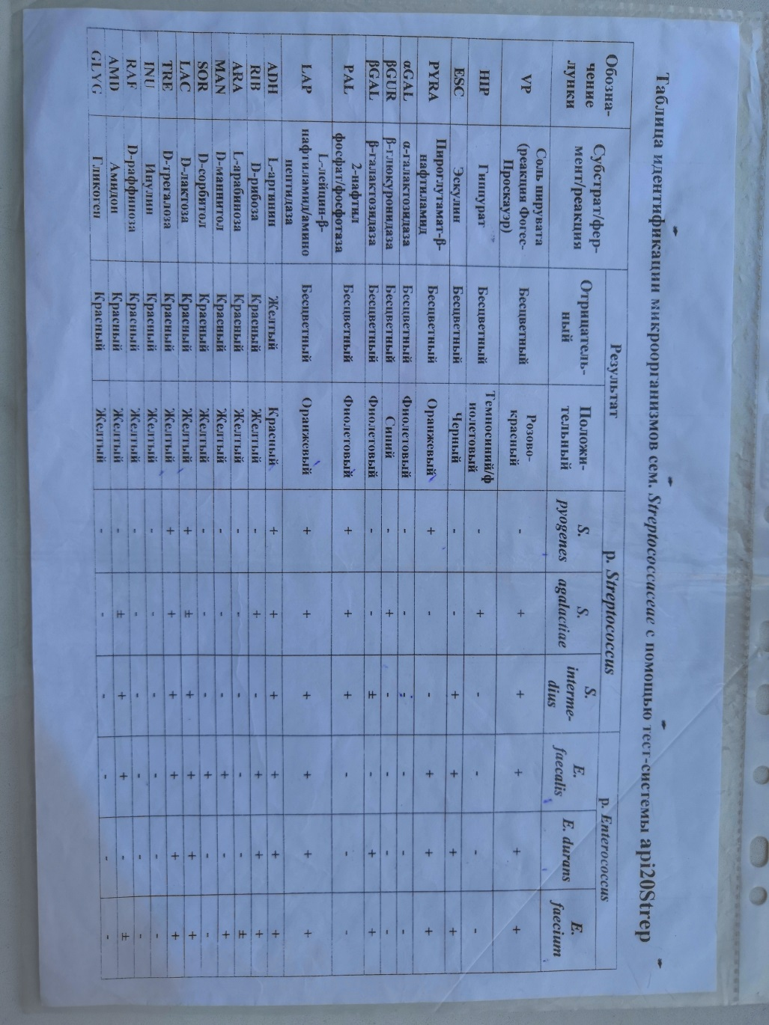
Студенты с четным порядковым номером заполняют направление на практическое задание №1, с нечетным на практическое задание №1

Приложение №2
Медицинская документация
Форма № 204/у
Утв. МЗ СССР 04.10.80 № 1030

НАПРАВЛЕНИЕ №_______
на микробиологическое исследование

«_____»____________________2014 г. ____________час.__________мин.
дата и время взятия материала
В ______________________________________________________лабораторию

Вид исследования ___________________________________________________

Ф. И. О. ____________________________________________________Возраст__________________

Отделение ___________________________________________________________________________

Диагноз, дата заболевания______________________________________________________________

Показания к обследованию: больной, переболевший, реконвалесцент, бактерионоситель, контактный, профобследование (нужное подчеркнуть)

Материал: кровь, мокрота, кал, дуоденальное содержимое, пунктат, спинномозговая жидкость, раневое отделяемое, гной, выпот, секционный материал, мазок (подчеркнуть, вписать) ____________

Должность, фамилия, подпись лица, направляющего материал _______________________________
____________________________________________________________________________________
Медицинская документация
Форма № 239/у
Утв. МЗ СССР 04.10.80 № 1030

РЕЗУЛЬТАТ МИКРОБИОЛОГИЧЕСКОГО ИССЛЕДОВАНИЯ №______

«_____»____________________2014 г.
дата взятия биоматериала

Ф. И. О. ____________________________________________________Возраст__________________

Отделение ___________________________________________________________________________

При исследовании_____________________________________________________________________
указать материал и результат

АНТИБИОГРАММА
Ристомицин 1 2 3 Канамицин 1 2 3
Гентамицин 1 2 3 Бензилпенициллин 1 2 3
Доксициклин 1 2 3 Ампициллин 1 2 3
Эритромицин 1 2 3 Карбенициллин 1 2 3
Линкомицин 1 2 3 Ципрофлоксацин 1 2 3
Левомицетин 1 2 3 Оксациллин 1 2 3
Рифампицин 1 2 3 Цефалекцин 1 2 3
Условные обозначения: 1 - культура устойчива; 2 - умеренно устойчива; 3 – чувствительна
«_____»____________________2014 г. Подпись________________________
дата выдачи результата

